Cvičné příklady – Tematický celek 01

Cvičný 1A

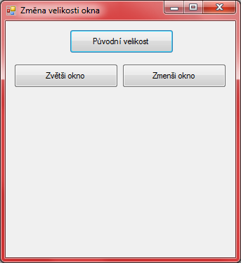

Private Sub Button1_Click(ByVal sender As System.Object, ByVal e As System.EventArgs) Handles Button1.Click 'Procedura pro tlačítko "Původní velikost"
Me.Width = 400 'Výchozí hodnotu vlastnosti Width-šířka (byla 343) nastaví na 400
Me.Height = 400 'Výchozí hodnotu vlastnosti Height-výška (byla 375) nastaví na 400
End Sub

Private Sub Button2_Click(ByVal sender As System.Object, ByVal e As System.EventArgs) Handles Button2.Click 'Procedura pro tlačítko "Zvětši okno"
Me.Width = 600 'Nastaví vlastnost Width-šířka na 600
Me.Height = 600 'Nastaví vlastnost Height-výška na 600
End Sub

Private Sub Button3_Click(ByVal sender As System.Object, ByVal e As System.EventArgs) Handles Button3.Click 'Procedura pro tlačítko "Zmenši okno"
Me.Width = 200 'Nastaví vlastnost Width-šířka na 200
Me.Height = 200 'Nastaví vlastnost Width-šířka na 200
End Sub

Cvičný 1B

Private Sub Button1_Click(ByVal sender As System.Object, ByVal e As System.EventArgs) Handles Button1.Click 'Procedura pro tlačítko "Původní velikost"
Height = 400 'Výchozí hodnotu vlastnosti Height-výška (byla 375) nastaví na 400
Width = 400 'Výchozí hodnotu vlastnosti Width-šířka (byla 343) nastaví na 400
End Sub

Private Sub Button2_Click(ByVal sender As System.Object, ByVal e As System.EventArgs) Handles Button2.Click 'Procedura pro tlačítko "Zvětši okno"
Height = 600 'Hodnotu vlastnosti Height-výška nastaví na 600
Width = 600 'Hodnotu vlastnosti Width-šířka nastaví na 600
End Sub

Private Sub Button3_Click(ByVal sender As System.Object, ByVal e As System.EventArgs) Handles Button3.Click 'Procedura pro tlačítko "Zmenši okno"
Height = 200 'Hodnotu vlastnosti Height-výška nastaví na 200
Width = 200 'Hodnotu vlastnosti Width-šířka nastaví na 200
End Sub

Cvičný 2

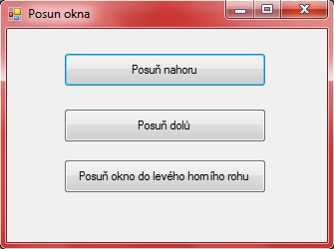

Private Sub Button1_Click(ByVal sender As System.Object, ByVal e As System.EventArgs) Handles Button1.Click 'Procedura pro tlačítko "Posuň okno nahoru"
Me.Top = 200 'Výchozí hodnotu vlastnosti Top-nahoře nastaví na 200
Me.Left = 200 'Výchozí hodnotu vlastnosti Left-vlevo nastaví na 200
End Sub

Private Sub Button2_Click(ByVal sender As System.Object, ByVal e As System.EventArgs) Handles Button2.Click 'Procedura pro tlačítko "Posuň okno dolů"
Me.Top = 500 'Výchozí hodnotu vlastnosti Top-nahoře nastaví na 500
Me.Left = 500 'Výchozí hodnotu vlastnosti Top-nahoře nastaví na 500
End Sub

Private Sub Button3_Click(ByVal sender As System.Object, ByVal e As System.EventArgs) Handles Button3.Click 'Procedura pro tlačítko "Přesuň okno do levého horního rohu"
Me.Top = 0 'Výchozí hodnotu vlastnosti Top-nahoře nastaví na 0
Me.Left = 0 'Výchozí hodnotu vlastnosti Top-nahoře nastaví na 0
End Sub

Cvičný 3

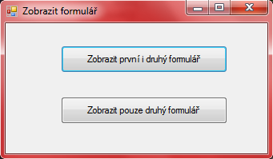

FORM1
Private Sub Button1_Click(ByVal sender As System.Object, ByVal e As System.EventArgs) Handles Button1.Click 'Procedura pro tlačítko "Zobraz první i druhý formulář"
Form2.Show() 'Zobrazí Druhý formulář, ale první nechá také zobrazený
End Sub

Private Sub Button2_Click(ByVal sender As System.Object, ByVal e As System.EventArgs) Handles Button2.Click 'Procedura pro tlačítko "Zobraz pouze druhý formulář"
Form2.Show() 'Zobrazí Druhý formulář
Me.Hide() 'Skryje do paměti počítače První formulář
End Sub

FORM2
Private Sub Button1_Click(ByVal sender As System.Object, ByVal e As System.EventArgs) Handles Button1.Click 'Procedura pro tlačítko "Zobraz pouze první formulář"
Form1.Show() 'Zobrazí První formulář
Me.Close() 'Odstraní z plochy i paměti počítače Druhý formulář
End Sub

Zadání:

Pomocí programovacího jazyka Microsoft Visual Basic, vytvořte aplikaci uvedenou na obrázku.
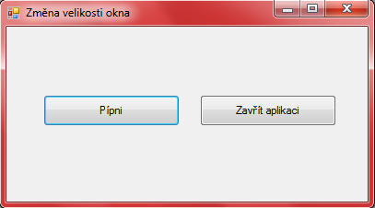

První tlačítko s popiskem „Pípni“ slouží k tomu, aby se pomocí příkazu Beep, přehrál systémový zvuk pípnutí. Druhé tlačítko s popiskem „Ukonči se“ slouží k tomu, aby se ukončila činnost tohoto programu pomocí příkazu End.

Program obsahuje:

Ovládací prvek | Formátování | Popis | Funkce
Form1 | Text:  Můj první program
Button1 | Text:  Pípni |  | Slouží k přehrání systémového zvuku pípni pomocí příkazu Beep.
Button2 | Text:  Ukonči se |  | Slouží k ukončení běhu programu pomocí příkazu End.

Programový kód (podtržený kód musíte zapsat ručně):

Private Sub Button1_Click(ByVal sender As System.Object, ByVal e As System.EventArgs) Handles Button1.Click 'Deklarace úvodní části procedury pro první tlačítko
Beep() 'Příkaz pípni (jednou pípne)
End Sub 'Deklarace koncové části procedury pro první tlačítko

Private Sub Button2_Click(ByVal sender As System.Object, ByVal e As System.EventArgs) Handles Button2.Click 'Deklarace úvodní části procedury pro druhé tlačítko
End 'Příkaz konec (ukončí program)
End Sub 'Deklarace koncové části procedury pro druhé tlačítko

